**Chuyên đề 1: PHÂN BÓN**

**Bài 1: GIỚI THIỆU CHUNG VỀ PHÂN BÓN**

**I. Giới thiệu về phân bón**

**1. Khái niệm và phân loại**

**a. Khái niệm**

**Phân bón** là sản phẩm có chức năng ………………… cho cây trồng hoặc có tác dụng cải tạo đất.

**b. Phân loại**

- Dựa vào các chất dinh dưỡng thiết yếu cho ……………. và ………. của cây trồng được phân loại theo ………………………. trong cây.

+ ………………………….. là nhóm các nguyên tố chiếm khối lượng tương đối lớn trong thành phần chất khô thực vật (> 1000 mg/kg). Nhóm nguyên tố này gồm: ……., ………….., ………….

+ ………………………….. là nhóm các nguyên tố chiếm khối lượng vừa phải trong thành phần chất khô thực vật ( 100 - 1000 mg/kg). Nhóm nguyên tố này gồm: ……., ………….., ……………

+ ………………………….. là nhóm các nguyên tố chiếm khối lượng rất nhỏ trong thành phần chất khô thực vật (< 100 mg/kg). Nhóm nguyên tố này gồm: ……., ………….., …………., ……………., ……………, ………….

**-** Dựa vào nguồn gốc tạo thành, phân bón được chia thành hai loại chính: ………………………… và ……………………………

+ **Phân bón vô cơ** có nguồn góc từ những sản phẩm hóa học vô cơ chứa các …………… cần thiết cho cây trồng, được sản xuất theo quy trình công nghiệp.

+ **Phân bón hữu cơ** có nguồn gốc từ những ……………………, các chất thải hữu cơ được …………., …………., ……………. và có thể bổ sung thêm khoáng chất.

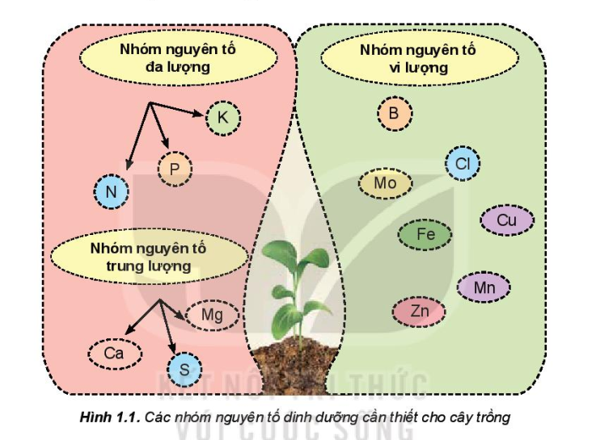

**2. Vai trò của phân bón**:

- Giúp cải tạo đất (làm tăng độ phì nhiêu của đất)

- Bổ sung chất dinh dưỡng để cây trồng phát triển tốt.

Nguồn nguyên tố dinh dưỡng phổ biến nhất trong phân bón là …………..

**Phân đạm** cung cấp nguyên tố …….., là nguyên tố có trong thành phần của các ………, ……….., ………….., …………, ………… của thực vật. Phân đạm thúc đẩy quá trình tăng trưởng của cây, đẻ nhánh khỏe, ra lá nhiều, tăng khả năng quang hợp... => tăng năng suất cây trồng.

**Phân lân** cung cấp nguyên tố …….., cần cho quá trình kiến tạo nên hoạt chất hình thành mầm hoa, đẻ nhánh, phân cành, đậu quả và phát triển bộ rễ; giúp cây chống được lạnh, nóng; chịu được môi trường chua, kiềm.

**Phân kali** cung cấp nguyên tố ………., giúp thúc đẩy quá trình quang hợp; là yếu tố dinh dưỡng quan trọng đối với cây lấy củ, lấy đường; làm tăng khả năng hút nước của bộ rễ, tăng sức chịu hạn, chịu rét, chống chịu sâu bệnh.

**Phân bón vi lượng** chứa các ………………. cần thiết cho sự sinh trưởng của cây trồng.

**? Vận dụng 1:**

a.Phân bón có vai trò gì đối với đất và cây trồng?

b. Nguyên tố nào sau đây không phải là nguyên tố dinh dưỡng thiết yếu cho cây trồng?

A. Nitrogen. B. Platinum. C. Phosphorus. D. Kali.

|  |
| --- |
| **Trả lời**  ................................................................................................................................................................................................................................................................................................................................................................................................................................................................................................................................................ |

**3. Nhu cầu phân bón của cây trồng ở các thời kì phát triển**

Mỗi loại cây trồng có nhu cầu dinh dưỡng khác nhau đối với từng giai đoạn phát triển => bổ sung các nguyên tố dinh dưỡng với liều lượng phù hợp, bón theo từng thời kì sinh trưởng của cây trồng và từng loại đất.

**? Vận dụng 2:**

1. Hãy tìm hiểu về một loaị cây được trồng phổ biến ở địa phương em và cho biết:

a. Các giai đoạn phát triển của cây từ khi gieo hạt đến khi thu hoạch.

b. Nhu cầu về các loại phân bón trong từng giai đoạn phát triển của cây đảm bảo năng suất cao.

2. Hãy quan sát một số nhãn trên vỏ bao bì đựng phân bón và cho biết thành phần các chất có trong loại phân bón này. Tìm hiểu và cho biết loại phân bón này được sử dụng như thế nào đối với cây trồng đặc thù ở địa phương em.

|  |
| --- |
| **Trả lời**  ................................................................................................................................................................................................................................................................................................................................................................................................................................................................................................................................................ |

**II. MỘT SỐ PHÂN BÓN THÔNG DỤNG Ở VIỆT NAM**

**1. Phân đạm**

**Phân đạm** cung cấp cho cây trồng nguyên tố dinh dưỡng ………….. dưới dạng ……………, ……………. Phân đạm được sử dụng ở dạng ………, ……….. và ……………..

**2. Phân lân**

**Phân lân** cung cấp nguyên tố …………. dưới dạng …………………Là yếu tố quan trọng thúc đẩy quá trình sinh trưởng, phát triển của cây.

**3. Phân kali**

**Phân kali** chứa nguyên tố ……… Được dùng để bón thúc; những cây mẫn cảm với K cần bón lót trước khi trồng bằng ……….. (khoáng chất chứa KCl và NaCl).

**4. Phân hỗn hợp NPK**

**Phân hỗn hợp NPK** cung cấp cả 3 nguyên tố …………… được chế biến phù hợp với từng loại đất, từng thời kì bón phân, từng loại cây trồng. Được sản xuất bằng cách tạo ra bùn ……………, ………… được thêm vào trước khi tạo hạt hoặc bón lót.

**5. Phân bón hữu cơ**

**Phân bón hữu cơ** có các hợp chất hữu cơ chứa các chất dinh dưỡng cần thiết cho cây trồng. Gồm: …………………………………, ………………………….. và …………………………..

**? Vận dụng 3:** Ở Việt Nam có một số phân bón NPK sau: NPK 30 – 10 – 10, NPK 20 – 20 – 15, … Hãy cho biết ý nghĩa của các con số này.

|  |
| --- |
| **Trả lời**  ................................................................................................................................................................................................................................................................................................................................................................................................................................................................................................................................................ |